滕州市洪绪镇2021年政府信息公开工作
年度报告

根据《中华人民共和国政府信息公开条例》、《山东省政府信息公开办法》规定和省政府办公厅、枣庄市政府办公室、滕州市政府办公室通知要求和有关文件要求，结合滕州市洪绪镇人民政府2021年度信息公开工作实际，编制了本报告。报告主要内容包括：主动公开政府信息情况、依申请公开政府信息情况、政府信息管理情况、公开平台建设情况、监督保障情况、政府信息公开工作存在的主要问题及改进情况等。现向社会公开滕州市洪绪镇人民政府2021年政府信息公开工作年度报告。本报告所列数据的统计时限自2021年1月1日起至2021年12月31日止。
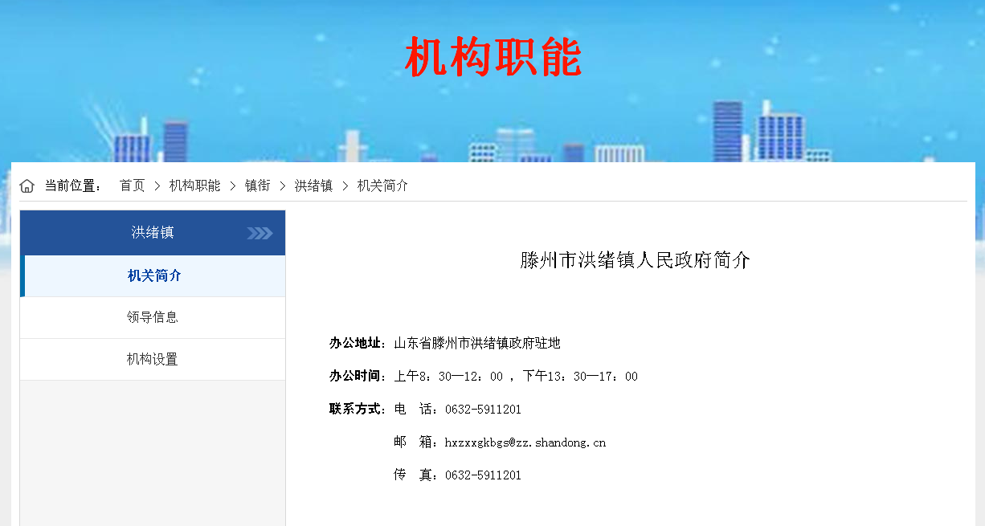
一、总体情况
根据《中华人民共和国政府信息公开条例》及上级相关要求，切实保障人民群众的知情权、参与权、监督权，我镇政府信息公开工作始终坚持为发展服务、为群众服务的宗旨，以全力打造透明政府、法治政府、服务政府为目标，及时规范开展政府信息公开工作。
（一）主动公开政府信息情况
2021年洪绪镇通过滕州市政府信息公开、滕州洪绪镇政府网站、微信等多种途径，及时准确地公开政府信息，共累计更新发布政务信息3000余篇，滕州市洪绪镇政府网站1200余篇，通过微信公众平台发布信息1800余条。
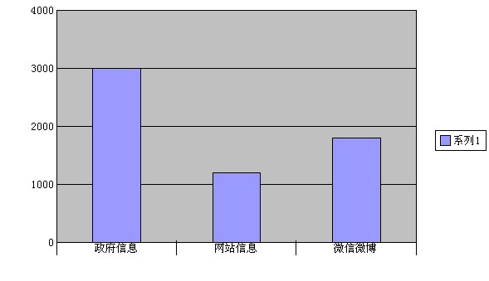

（二）政府信息依申请公开的办理情况
2021年，我镇共办理0条依申请公开政府信息事项。
（三）政府信息管理情况
为确保政府信息公开实效，洪绪镇成立了政府信息公开工作领导小组，加强对政府信息公开工作的领导和实施，负责推进、指导、协调、监督全镇政府信息公开工作，具体负责信息公开的汇总、审核、公布和受理申请等工作，严格把关政府信息公开内容审查，2021年度无违反规定和失泄密情况。
（四）政府信息平台建设情况
加强网站内容建设，规范栏目设置，做好政务公开网站与洪绪镇网站联动关系，做到栏目信息及时更新。建立洪绪镇便民服务中心、前洪绪社区政务公开体验区，开展政府开放日等相关活动，提升群众政务公开参与度。
（五）监督保障情况
建立了政府信息公开工作考核制度和责任追究制度，定期对政府信息公开工作进行考核、评议。扎实做好信息公开各项保障工作，严格信息发布流程，推进和规范政府信息公开工作。
2021年度纳入滕州市镇街政务公开评估，未进行社会评议，未发生责任追究情况。
（二）收到和处理政府信息公开申请情况
一是高度重视信息公开的重要性，规范信息发布程序，所有信息发布都由分管领导审批后再发布，确保信息公开准确无误。
二是制定信息公开指南及目录、主动公开制度、依申请公开制度等相关制度。
三是推行政府信息公开工作的时限，按照“合法、全面、准确、及时”的要求公开政府信息，并对已公开的政府信息发生变化或失效时及时更新。
二、主动公开政府信息情况
第二十条第（一）项
信息内容 | 本年制发件数 | 本年废止件数 | 现行有效件数
规章 | 0 | 0 | 0
行政规范性文件 | 0 | 0 | 0
第二十条第（五）项
信息内容 | 本年处理决定数量
行政许可 | 0
第二十条第（六）项
信息内容 | 本年处理决定数量
行政处罚 | 0
行政强制 | 0
第二十条第（八）项
信息内容 | 本年收费金额（单位：万元）
行政事业性收费 | 0

三、收到和处理政府信息公开申请情况
（本列数据的勾稽关系为：第一项加第二项之和，  等于第三项加第四项之和） |  |  | 申请人情况
 |  |  | 自然人 | 法人或其他组织 |  |  |  |  | 总计
 |  |  | 自然人 | 商业企业 | 科研机构 | 社会公益组织 | 法律服务机构 | 其他 | 总计
一、本年新收政府信息公开申请数量 |  |  | 0 | 0 | 0 | 0 | 0 | 0 | 0
二、上年结转政府信息公开申请数量 |  |  | 0 | 0 | 0 | 0 | 0 | 0 | 0
三、本年度办理结果 | （一）予以公开 |  | 0 | 0 | 0 | 0 | 0 | 0 | 0
三、本年度办理结果 | （二）部分公开（区分处理的，只计这一情形，不计其他情形） |  | 0 | 0 | 0 | 0 | 0 | 0 | 0
三、本年度办理结果 | （三）不予公开 | 1.属于国家秘密 | 0 | 0 | 0 | 0 | 0 | 0 | 0
三、本年度办理结果 | （三）不予公开 | 2.其他法律行政法规禁止公开 | 0 | 0 | 0 | 0 | 0 | 0 | 0
三、本年度办理结果 | （三）不予公开 | 3.危及“三安全一稳定” | 0 | 0 | 0 | 0 | 0 | 0 | 0
三、本年度办理结果 | （三）不予公开 | 4.保护第三方合法权益 | 0 | 0 | 0 | 0 | 0 | 0 | 0
三、本年度办理结果 | （三）不予公开 | 5.属于三类内部事务信息 | 0 | 0 | 0 | 0 | 0 | 0 | 0
三、本年度办理结果 | （三）不予公开 | 6.属于四类过程性信息 | 0 | 0 | 0 | 0 | 0 | 0 | 0
三、本年度办理结果 | （三）不予公开 | 7.属于行政执法案卷 | 0 | 0 | 0 | 0 | 0 | 0 | 0
三、本年度办理结果 | （三）不予公开 | 8.属于行政查询事项 | 0 | 0 | 0 | 0 | 0 | 0 | 0
三、本年度办理结果 | （四）无法提供 | 1.本机关不掌握相关政府信息 | 0 | 0 | 0 | 0 | 0 | 0 | 0
三、本年度办理结果 | （四）无法提供 | 2.没有现成信息需要另行制作 | 0 | 0 | 0 | 0 | 0 | 0 | 0
三、本年度办理结果 | （四）无法提供 | 3.补正后申请内容仍不明确 | 0 | 0 | 0 | 0 | 0 | 0 | 0
三、本年度办理结果 | （五）不予处理 | 1.信访举报投诉类申请 | 0 | 0 | 0 | 0 | 0 | 0 | 0
三、本年度办理结果 | （五）不予处理 | 2.重复申请 | 0 | 0 | 0 | 0 | 0 | 0 | 0
三、本年度办理结果 | （五）不予处理 | 3.要求提供公开出版物 | 0 | 0 | 0 | 0 | 0 | 0 | 0
三、本年度办理结果 | （五）不予处理 | 4.无正当理由大量反复申请 | 0 | 0 | 0 | 0 | 0 | 0 | 0
三、本年度办理结果 | （五）不予处理 | 5.要求行政机关确认或重新  出具已获取信息 | 0 | 0 | 0 | 0 | 0 | 0 | 0
三、本年度办理结果 | （六）其他处理 | 1.申请人无正当理由逾期不补正、行政机关不再处理其政府信息公开申请 | 0 | 0 | 0 | 0 | 0 | 0 | 0
三、本年度办理结果 | （六）其他处理 | 2.申请人逾期未按收费通知要求缴纳费用、行政机关不再处理其政府信息公开申请 | 0 | 0 | 0 | 0 | 0 | 0 | 0
三、本年度办理结果 | （六）其他处理 | 3.其他 | 0 | 0 | 0 | 0 | 0 | 0 | 0
三、本年度办理结果 | （七）总计 |  | 0 | 0 | 0 | 0 | 0 | 0 | 0
四、结转下年度继续办理 |  |  | 0 | 0 | 0 | 0 | 0 | 0 | 0

四、政府信息公开行政复议、行政诉讼情况
行政复议 |  |  |  |  | 行政诉讼
结果  维持 | 结果纠正 | 其他结果 | 尚未  审结 | 总  计 | 未经复议直接起诉 |  |  |  |  | 复议后起诉
 |  |  |  |  | 结果维持 | 结果纠正 | 其他  结果 | 尚未  审结 | 总计 | 结果维持 | 结果  纠正 | 其他  结果 | 尚未审结 | 总计
0 | 0 | 0 | 0 | 0 | 0 | 0 | 0 | 0 | 0 | 0 | 0 | 0 | 0 | 0
五、存在的主要问题及改进情况
2021年，我镇在贯彻落实政务公开工作方面虽然做了大量工作，取得了一定成绩，但离上级要求和群众期盼还有一定差距。主要是:一是政府信息公开工作开展不平衡。个别单位对政府信息公开的重视性认识不足，贯彻落实政务公开工作还不到位，有的停留在口头上和文字层面上，公开的质量、水平、范围、程度与上级要求还存在着一定的差距。二是公开内容形式需要进一步优化，对专业性较强的政策解读形式较为单一，政府信息主动公开的范围和内容仍需深化。三是政务公开的标准化规范化程度需要进一步提升。政务公开工作人员对业务工作还不熟悉，个别单位信息更新不够及时，工作落实还不到位。
针对上述问题，着力从以下几个方面加以改进:
一是拓展公开内涵。继续推进决策、执行、管理、服务、结果“五公开”，拓展主动公开信息内容，深化政策解读制度落实，不断提升主动公开政府信息的质量和数量;不断拓展政府信息公开层面等社会公众关注度高的信息公开。
二是强化工作责任。强化政府信息公开主体责任，健全完善信息公开制度，完善政务公开工作程序以及监督保障等工作规范和措施，强化政府信息公开监督检查、工作考核，继续将政府信息公开工作纳入绩效考核范畴，细化制定考核细则，促进全镇政府信息公开工作平衡发展。
三是加强规范化建设。按照标准引领、需求导向、依法依规、改革创新的原则，进一步健全完善基层政府政务公开工作机制、公开平台、专业队伍，为深化“放管服”改革，优化营商环境，加快法治政府和服务型政府建设提供重要支撑。
六、其他需要报告的事项
1、2021年度未收取政府信息公开信息处理费。
2、2021年度洪绪镇扎实做好政务公开平台建设，切实推进政务公开制度化规范化，制定了政务公开工作实施方案，定期进行跟踪问效，确保各项目标任务落细落实。
3、2021年度洪绪镇未办理人大建议和政协提案。
4、2021年度洪绪镇建设便民服务中心政务公开体验区、前洪绪社区政务公开体验区，并开展政府开放日活动。
5、本年度政府信息公开年报中的数据真实可查。
6、洪绪镇无需要报告的其他事项。
7、无其他有关文件专门要求通过政府信息公开年度报告予以报告的事项。
如对本报告有任何疑问，请与洪绪镇政府联系（联系电话：0632-5911201）

洪绪镇人民政府
2022年1月20日

